Training on Interactive Online Teaching and Live Class Management
Table of contents
Day |  |  |  |  | BANBEIS |  |  |  |  | Page No
Day-1 | 09 AM - 11 AM |  |  |  | Online Registration, Inauguration of The Training Course. Objective of the Interactive Online Teaching and Live Class Management Course.  Pre-test.
 | Tea Break
 | 11  PM | AM | – | 01 | Introduction to MS PowerPoint (Slide, Layout). |  |  |  |  | 2
Day-2 | 09  AM | AM | - | 11 | Changing slide Design, Insert an image, Shape, word art, animation slides (Emphasis, motion path) & Slide transition in MS PowerPoint. |  |  |  |  | 3-15
 | Tea Break
 | 11  PM | AM | – | 01 | Individual content Presentation. | development | (according | to | plan), | 16
Day-3 | 09 AM - 11 AM |  |  |  | Individual content development (according to plan), Presentation (cont..). |  |  |  |  | 16
 | Tea Break
 | 11 AM – 01 PM |  |  |  | How to create a class in Zoom using Google calendar? How to create permanent ID and Password in Zoom. Use of  Breakout room in zoom, Whiteboard, annotation and chat box for engaging student in small groups. |  |  |  |  | 17-26
Day-4 | 09 AM - 11 AM |  |  |  | How to use of Google classroom in online teaching. (Quiz, Assignment, Questions, Education  Materials ) |  |  |  |  | 27-33
 | Tea Break
 | 11 AM – 01 PM |  |  |  | Tools for online assessment:  Introduction and uses of online assessment using Google  Form |  |  |  |  | 34-36
Day-5 | 09 AM - 11 AM |  |  |  | How to make lesson plan for online teaching? |  |  |  |  | 37-38
 | Tea Break
 | 11 AM – 01 PM |  |  |  | Consideration for conducting a successful online class, and ensuring student engagement. |  |  |  |  | 39-41
Day-6 | 09 AM - 11 AM |  |  |  | Present a demo class using online tools. (Individual live presentation)
 | Tea Break
 | 11 AM – 01 PM |  |  |  | Evaluation of course and Closing Ceremony.

Day-1 Session -2

Introduction to MS Power Point (Slide, Layout) পাওয়ার পয়য়ন্ট

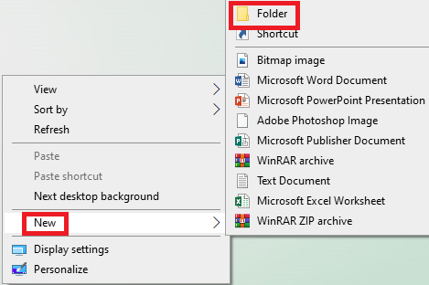
আমরা মাইয়রাসফট পাওয়ার পয়য়ন্ট ব্যবহার কয়র ডিডিটাল কয়ন্টন্ট তৈরী করয়বা। শুরুয়ৈই আপনার ডনয়ির নায়ম একটা ফফাল্ডার তৈরী করুন। ফসখায়ন পাওয়ার পয়য়ন্ট ফেয়িয়ন্টশন ফাইল, ইন্টারয়নট ফেয়ক িাউনয়লািকৃৈ ছডব, ডিডিও, এযাডনয়মশন ইৈযাডি সংরক্ষণ করুন। এয়ৈ কয়র আপনার েয়য়ািনীয় ফাইলগুয়লা পরবৈীয়ৈ সহয়িই খয়ুঁ ি পায়বন।

ফফাল্ডার তৈরীর পদ্ধডৈ:

1. ফে ফলায়কশয়ন (ড্রাইি/ফিস্কটপ) ফফাল্ডার তৈরী কয়রয়ৈ চান ৈা ওয়পন করুন। ফাঁকা োয়গায় মাউয়সর রাইট বাটন ডিক করুন।
2. Contextual Menu এর New ডসয়লক্ট কয়র Folder ডিক করুন। ফিস্কটয়প একটি New Folder তৈরী হয়ব। মাউস ফছয়ে ডিয়য় ফফাল্ডায়রর
একটা নাম টাইপ কয়র ডরয়নম করুন। টাইপ ফশয়ে Enter Key ফেস করুন অেবা মাউস ডিয়য় বাইয়র ডিক করুন।

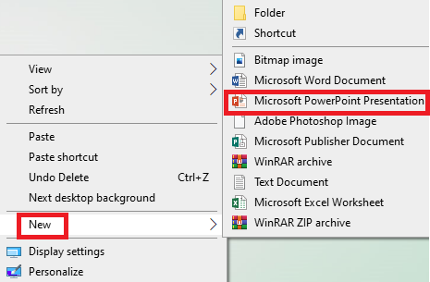
এমএস পাওয়ার পয়য়ন্ট ফাইল তৈরী:

1. ফে ফলায়কশয়ন (ড্রাইি/ফিস্কটপ/পূয়ব েতৈরীকৃৈ ফফাল্ডার) ফাইল তৈরী
করয়ৈ চান ৈা ওয়পন করুন। ফাঁকা োয়গায় মাউয়সর রাইট বাটন ডিক করুন।
- Contextual Menu এর New ডসয়লক্ট কয়র Microsoft power point presentation এ ডিক করুন।
- ফিস্কটয়প New Microsoft power point Presentation ফলখা একটা বক্স আসয়ব।
4. মাউস ফছয়ে ডিয়য় presentation এর একটা নাম টাইপ কয়র ডরয়নম
করুন। টাইপ ফশয়ে Enter Key ফেস করুন অেবা মাউস ডিয়য় বাইয়র ডিক করুন।

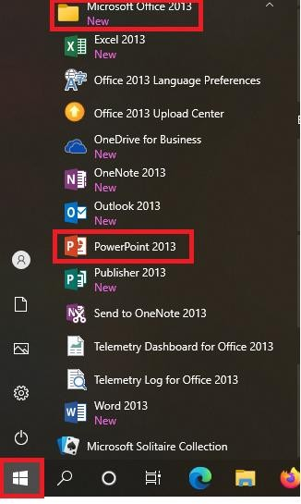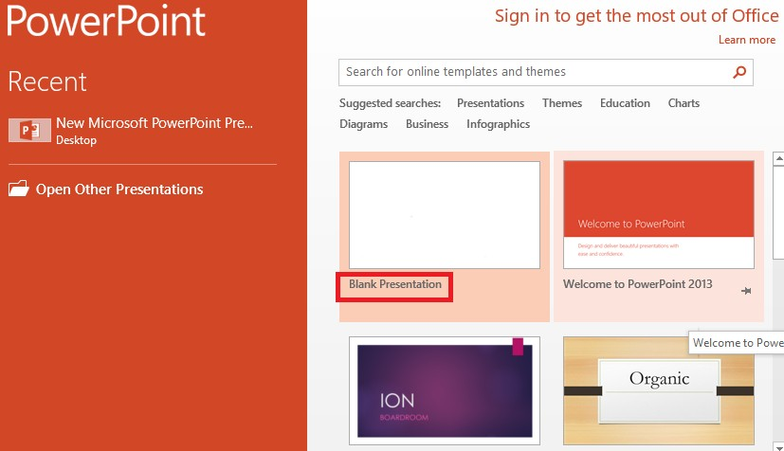Day-2 Session-1
1. স্টাট েবাটন ডিক করুন।
2. মাইয়রাসফট অডফস ফফাল্ডায়র ডিক করুন।
3. পাওয়ার পয়য়ন্ট ডিক করুন।
নতুন একটি উইয়ডা আসয়ব। ফেখায়ন পূব েফেয়ক তৈরী করা ডবডিন্ন
ডিিাইয়নর Template আয়ছ। ডনয়ির পছন্দময়ৈা ফেয়িয়ন্টশন তৈরীর িন্য Blank Presentation ডসয়লক্ট করুন।

# Changing Slide Design, Insert an image, word art, animation slides(Emphasis, motion path) & slide transition in MS Power point.

মাইয়রাসফট পাওয়ার পয়য়ন্ট ফেয়িয়ন্টশন ফোগ্রাম চালুকরণ ও নতুন ফেয়িয়ন্টশন তৈরী:

Blank Presentation এ ডিক করার পর Power Point এর একটি নতুন ফাইল ওয়পন হয়ব। এর উপয়রর ডিয়ক সুিডিৈ অয়নকগুয়লা ট্যাব রয়য়য়ছ।
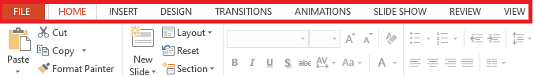

1. Home: এখান ফেয়ক নতুন স্লাইি ফনওয়া ও ফলআউট ডনবােচন করা োয়।
2. Insert: ফকান ছডব, ফটডবল বা ডচহ্ন যুক্ত করয়ৈ চাইয়ল এখান ফেয়ক করা োয়।
3. Design: এখান ফেয়ক স্লাইয়ি ডবডিন্ন ডেম যুক্ত করা োয়।
4. Transitions: স্লাইিয়টর গডৈপে ডনর্ােরণ, সাউড যুক্ত করা ও স্লাইয়ির ডিউয়রশন যুক্ত করা োয়।
5. Animations: এখান ফেয়ক স্লাইয়ি ডবডিন্ন এডনয়মশন যুক্ত করা োয়।
6. Slide Show: তৈরীকৃৈ স্লাইি েিশয়ে নর ডবডিন্ন অপশন এখায়ন রয়য়য়ছ।

নতুন স্লাইি তৈরী, ডুডিয়কট স্লাইি তৈরী ও স্লাইি ডিডলট: ক. নতুন স্লাইি তৈরী:
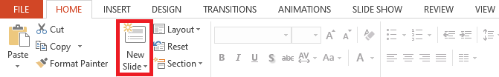
মাইয়রাসফট পাওয়ার পয়য়ন্ট ওয়পন করার পর ফে ইন্টারয়ফস েিডশৈ ডিক কয়র নতুন স্লাইি ফনয়া োয়।

এছাো পাওয়ার পয়য়ন্ট ইন্টারয়ফস এর বাম প্বায়শ ে
একটি ডিফল্ট স্লাইি রয়য়য়ছ। স্লাইয়ির উপর মাউয়সর
রাইট বাটন ডিক করয়ল New Slide অপশন আসয়ব। ফসখায়ন ডিক কয়রও নতুন স্লাইি তৈরী করা োয়।

হয় ফসখান ফেয়ক New Slide এ

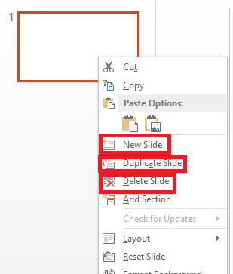
দুইটি স্লাইয়ির মধ্যবৈী ফকান স্লাইি ডনয়ৈ চাইয়ল উপয়রর স্লাইয়ি
রাইট বাটন ডিক কয়র New Slide ডনয়ল ৈা পূববে ৈী দুইটি স্লাইয়ির
মধ্যবৈী স্থায়ন েিডশৈ হয়ব।

খ. ডুডিয়কট স্লাইি:
পূয়ব েতৈরীকৃৈ ফকান স্লাইয়ির আংডশক পডরবৈন

কয়র ব্যবহার করয়ৈ চাইয়ল

ফসই স্লাইয়ির ডুডিয়কট তৈরী করা োয়। ডুডিয়কট স্লাইি তৈরী করয়ৈ হয়ল ডনডিষ্টে
স্লাইয়ির উপর রাইট বাটন ডিক কয়র Duplicate Slide এ ডিক করয়ৈ হয়ব।

গ. ডিডলট স্লাইি:

ফকান ডনডিষ্ট হয়ব।
স্লাইি ডিডলট করয়ৈ হয়ল ৈার উপর রাইট বাটন ডিক কয়র Delete Slide এ ডিক করয়ৈ

স্লাইয়ি ছডব সংযুক্তকরণ:

ফকান স্লাইয়ি ছডব সংযুক্ত করয়ৈ চাইয়ল Power Point এর উপয়রর ডিয়কর ইন্টারয়ফস এ েিডশৈে Insert ট্যায়ব ডিক কডর। ফসখান ফেয়ক Picture এ ডিক কডর এবং পূয়ব ে িাউনয়লািকৃৈ ফে ছডবটি স্লাইয়ি সংযুক্ত করয়ৈ চাই ৈার উপর ডিক কয়র Insert এ ডিক কডর। ৈাহয়ল ছডবটি স্লাইয়ি সংযুক্ত হয়য় োয়ব।
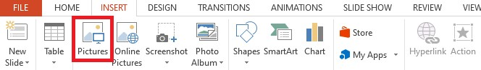

সংযুক্ত ছডবটি বে, ফছাট করয়ৈ চাইয়ল ছডবর ফকায়ণ মাউস ফরয়খ েখন ৈীর ডচয়হ্নর ময়ৈা ফিখায়ব ৈখন মাউয়সর ফলফট বাটন ফচয়প র্য়র বে, ফছাট করা োব
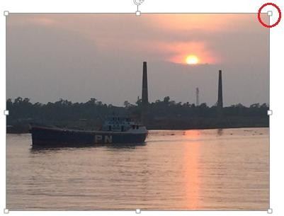

Shape in slides:
ফকান স্লাইয়ি Shape সংযুক্ত করয়ৈ চাইয়ল Power Point এর উপয়রর ডিয়কর ইন্টারয়ফস এ েিডশৈ Insert ট্যায়ব ডিক কডর। ফসখান ফেয়ক Shape এ ডিক কডর এবং ডবডিন্ন র্রয়নর shape ফেয়ক
েয়য়ািন অনুোয়ী shape ডনবােচন কয়র স্লাইয়ি সংযুক্ত করয়ৈ চাই ৈার উপর ডিক কডর।
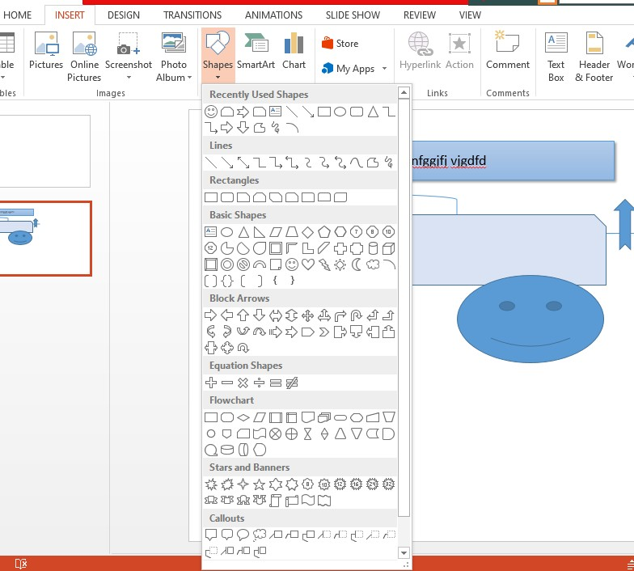

Shape এর style:
-ফে Shape এর স্টাইল পডরবৈনে হয়য়য়ছ।
-FORMAT ট্যায়ব ডিক করুন।

চাই ৈা ডসয়লক্ট করুন। লক্ষয করুন ট্যাববায়র FORMAT ট্যাব েিডশৈ

-shape styles গ্রুপ More এর ড্রপ-িাউন ডলয়স্ট ডিক করুন।

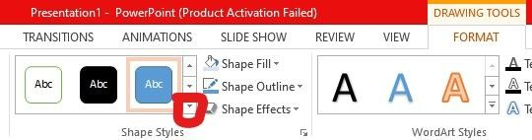

-মাউস স্টাইলগুয়লার উপর রাখন এবং স্লাইয়ি লাইি ডিউ ফিখন। অৈপর েয়য়ািনীয় স্টাইয়লর উপর ডিক করুন।

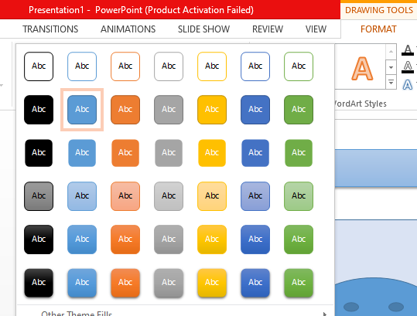

Shape এর fill পডরবৈনে :
-ফে Shape এর স্টাইল পডরবৈনে হয়য়য়ছ।
-FORMAT ট্যায়ব ডিক করুন।

চাই ৈা ডসয়লক্ট করুন। লক্ষয করুন ট্যাববায়র FORMAT ট্যাব েিডশৈ

-shape styles গ্রুপ হয়ৈ shape fill এর ড্রপ-িাউন ডিক করুন।
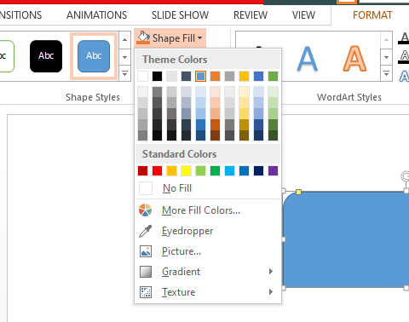
- অৈপর েয়য়ািনীয় কালার ডসয়লক্ট ডিক করুন।

Shape এর outline পডরবৈনে :

-ফে Shape এর স্টাইল পডরবৈনে হয়য়য়ছ।
-FORMAT ট্যায়ব ডিক করুন।
চাই ৈা ডসয়লক্ট করুন। লক্ষয করুন ট্যাববায়র FORMAT ট্যাব েিডশৈ

-shape styles গ্রুপ হয়ৈ shape outline এর ড্রপ-িাউন ডিক করুন।
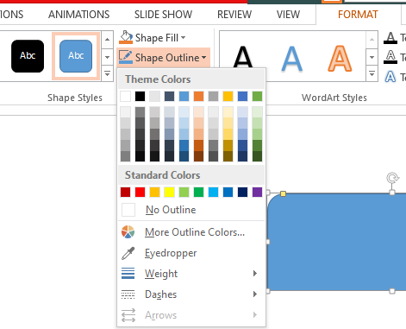
- এবার েয়য়ািনীয় কালার ডসয়লক্ট ডিক করুন।
Shape এর effects পডরবৈনে :

-ফে Shape এর স্টাইল পডরবৈনে হয়য়য়ছ।
-FORMAT ট্যায়ব ডিক করুন।
চাই ৈা ডসয়লক্ট করুন। লক্ষয করুন ট্যাববায়র FORMAT ট্যাব েিডশৈ

-shape styles গ্রুপ হয়ৈ shape effect এর ড্রপ-িাউন ডিক করুন।
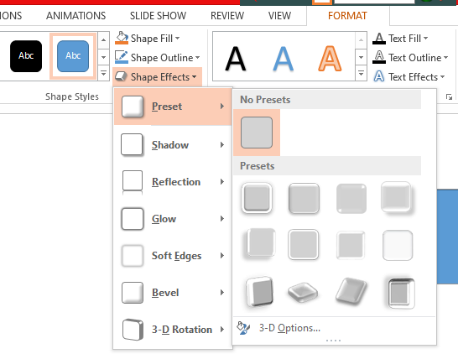
- এবার েিডশৈ সাবয়মনু shape effect ডসয়লক্ট ডিক করুন।

WordArt in slides:
ফকান স্লাইয়ি WordArt সংযুক্ত করয়ৈ চাইয়ল Power Point এর উপয়রর ডিয়কর ইন্টারয়ফস এ
েিডশৈ Insert ট্যায়ব ডিক কডর। ফসখান ফেয়ক WordArt এ ডিক কডর এবং ডবডিন্ন র্রয়নর
WordArt ফেয়ক েয়য়ািন অনুোয়ী WordArt ডনবােচন কয়র স্লাইয়ি সংযুক্ত করয়ৈ চাই ৈার উপর ডিক কডর।
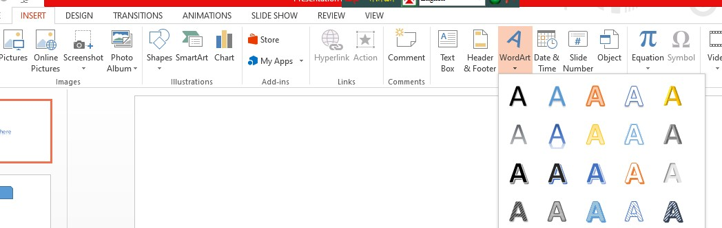

WordArt এর style:

-ফে ফলখার এর স্টাইল পডরবৈন হয়য়য়ছ।
চাই ৈা ডসয়লক্ট করুন। লক্ষয করুন ট্যাববায়র FORMAT ট্যাব েিডশৈ

-FORMAT ট্যায়ব ডিক করুন।
- WordArt গ্রুয়পর ডবডিন্ন WordArt এর style এর উপর মাউস রাখয়ল স্লাইয়ি ডসয়লক্টকৃৈ ফটক্সট
এর পডরবৈন ফিখন।

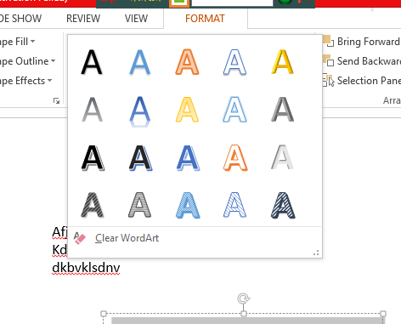

WordArt এর TextFill:

-ফে ফলখার পডরবৈন
চাই ৈা ডসয়লক্ট করুন। লক্ষয করুন ট্যাববায়র FORMAT ট্যাব েিডশৈ
হয়য়য়ছ।

-FORMAT ট্যায়ব ডিক করুন।
- WordArt গ্রুয়পর ডবডিন্ন WordArt এর গ্রুপ হয়ৈ TextFill এর ড্রপ-িাউন ডিক করুন।
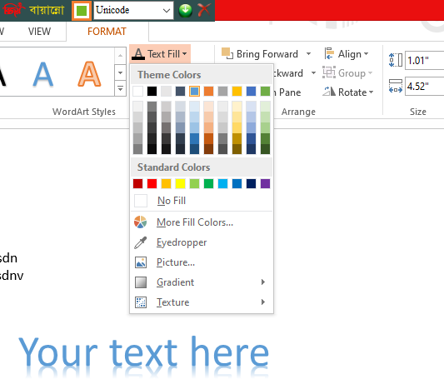
- অৈপর েয়য়ািনীয় কালার ডসয়লক্ট ডিক করুন।

WordArt এর TextOutline:

-ফে ফলখার পডরবৈন
চাই ৈা ডসয়লক্ট করুন। লক্ষয করুন ট্যাববায়র FORMAT ট্যাব েিডশৈ
হয়য়য়ছ।

-FORMAT ট্যায়ব ডিক করুন।
- WordArt গ্রুয়পর ডবডিন্ন WordArt এর গ্রুপ হয়ৈ TextOutline এর ড্রপ-িাউন ডিক করুন।
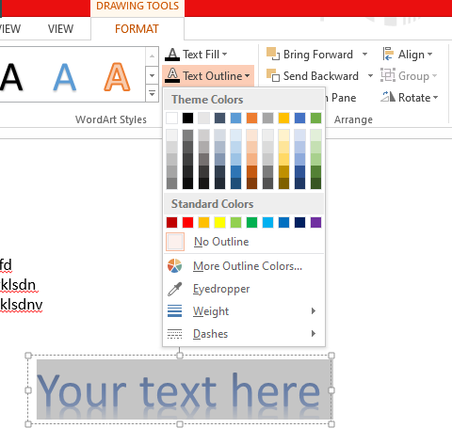
- এবার েয়য়ািনীয় কালার ডসয়লক্ট ডিক করুন।

WordArt এর TextEffects:

-ফে ফলখার পডরবৈন
চাই ৈা ডসয়লক্ট করুন। লক্ষয করুন ট্যাববায়র FORMAT ট্যাব েিডশৈ
হয়য়য়ছ।

-FORMAT ট্যায়ব ডিক করুন।
- WordArt গ্রুয়পর ডবডিন্ন WordArt এর গ্রুপ হয়ৈ TextEffects এর ড্রপ-িাউন ডিক করুন।

- এবার েিডশৈ
সাবয়মনু TextEffects ডসয়লক্ট ডিক করুন।

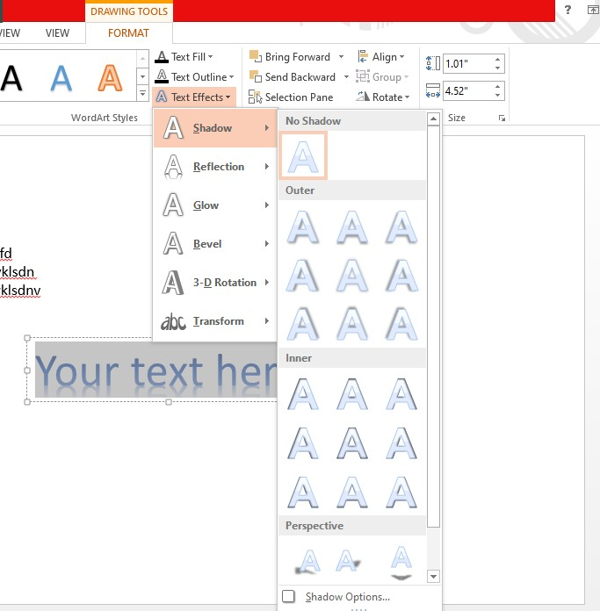

Animations in slides:
ফকান স্লাইয়ি Animation সংযুক্ত করয়ৈ চাইয়ল Power Point এর উপয়রর ডিয়কর ইন্টারয়ফস এ

েিডশৈ
Animations ফমনু বা ট্যায়ব ডিক কডর। ফসখান ফেয়ক Animation এ ডিক কডর এবং ডবডিন্ন

র্রয়নর Animation ফেয়ক েয়য়ািন অনুোয়ী Animation ডনবােচন কয়র স্লাইয়ি সংযুক্ত করয়ৈ চাই ৈার উপর ডিক কডর।
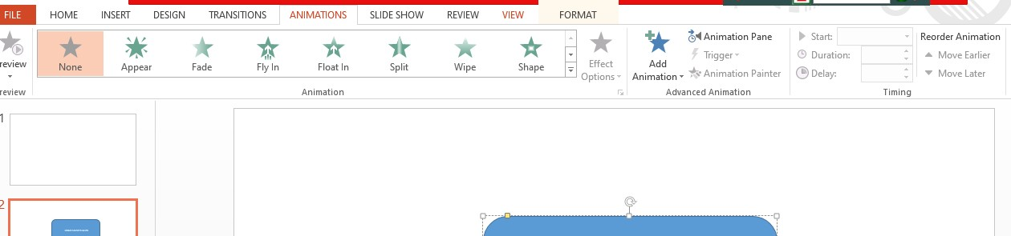

Animatios Effects in Slides:
- েয়য়ািনীয় ফটক্সট বা অবয়িক্ট ডসয়লক্ট করুন।
- ট্যাব বায়রর Animation ট্যাব ডসয়লক্ট করুন।
- Animation গ্রুপ হয়ৈ Animation effect এর ড্রপ-িাউন ডিক করুন।

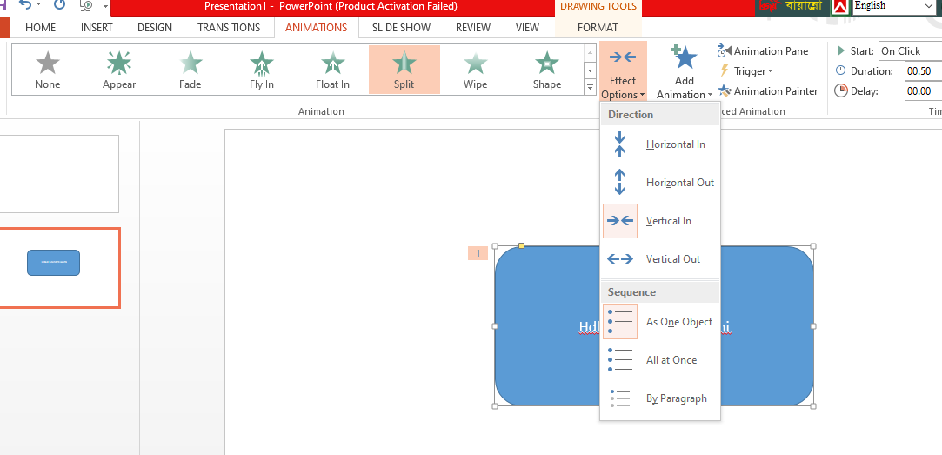
- মাউস ডবডিন্ন অপশয়নর উপর রাখন স্লাইয়ি লাইি ডিউ ফিখয়ৈ পায়বন।
- এবার েয়য়ািনীয় অপশয়নর উপর ডিক করুন।

Add Animations effect in Slide:
- েয়য়ািনীয় ফটক্সট বা অবয়িক্ট ডসয়লক্ট করুন।
- ট্যাব বায়রর Animation ট্যাব ডসয়লক্ট করুন।
- Animation গ্রুপ হয়ৈ Add Animation এর ড্রপ-িাউন ডিক করুন।

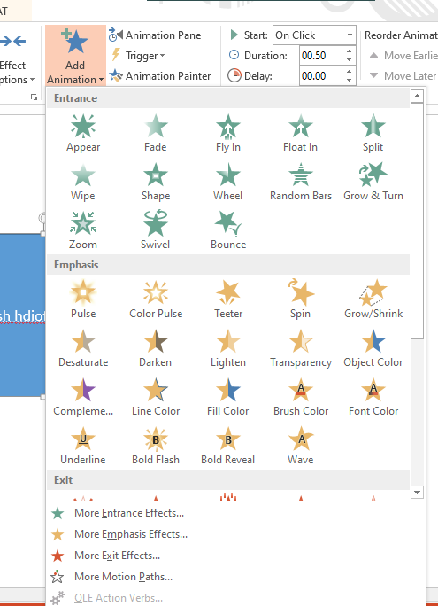

- লক্ষয করুন, স্লাইয়ির িান ডিয়ক Add animation প্যান েিডশৈ effect ডিক করুন।
হয়য়য়ছ। এখান add

- েিডশৈ ফমনু হয়ৈ Entrace, Emphasis, Exit এবং Motion path এর েয়য়ািনীয়
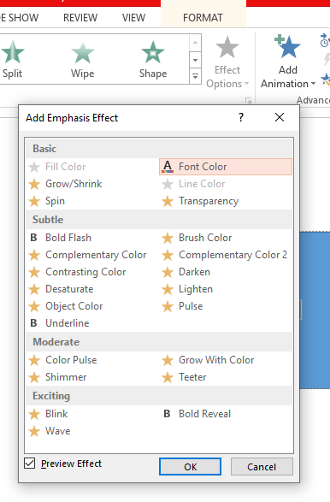
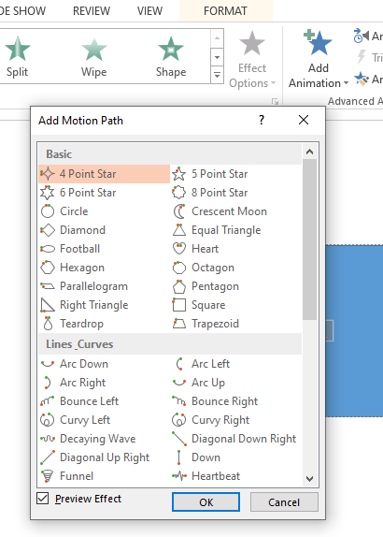
কযাটাগডর ডসয়লক্ট করুন।
Entrace: ডনবােডচৈ আইয়টমটি স্লাইয়ি ডকিায়ব েিডশৈ হয় ৈা ডনর্ােরণ কয়র।

Emphasis: স্লাইি েিডশৈ অপশন ডনবােচন করা।
হ্ওয়ার পর ডনবােডচৈ আইয়টমটি ময়নায়োগ আকেণ করার ডবডিন্ন

Exit: ডনবােডচৈ আইয়টমটি স্লাইি ফেয়ক অদৃশ্য হ্ওয়ার ডবডিন্ন অপশন ডনবােচন করা।

Motion path: ডনবােডচৈ আইয়টমটি স্লাইয়ির ডনডিষ্ট করা হয়।
স্থায়ন মুি করার িন্য এই অপশন ব্যবহার

Transitions in slides:
ফকান স্লাইয়ি Transition সংযুক্ত করয়ৈ চাইয়ল Power Point এর উপয়রর ডিয়কর ইন্টারয়ফস এ

েিডশৈ
Transitions ফমনু বা ট্যায়ব ডিক কডর। ফসখান ফেয়ক Transition এ ডিক কডর এবং ডবডিন্ন

র্রয়নর Transition ফেয়ক েয়য়ািন অনুোয়ী Transition ডনবােচন কয়র স্লাইয়ি সংযুক্ত করয়ৈ চাই ৈার উপর ডিক কডর।
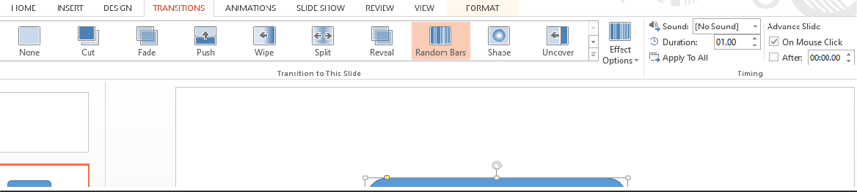

- ফেই স্লাইয়ি transition ডিয়ৈ চাই ৈা ডসয়লক্ট করুন।
- এবার transition ট্যাব ডসয়লক্ট করুন।
- transition গ্রুপ More এর ড্রপ-িাউন ডলয়স্ট ডিক করুন। সকল transition effect ফিখয়ৈ পায়বন।
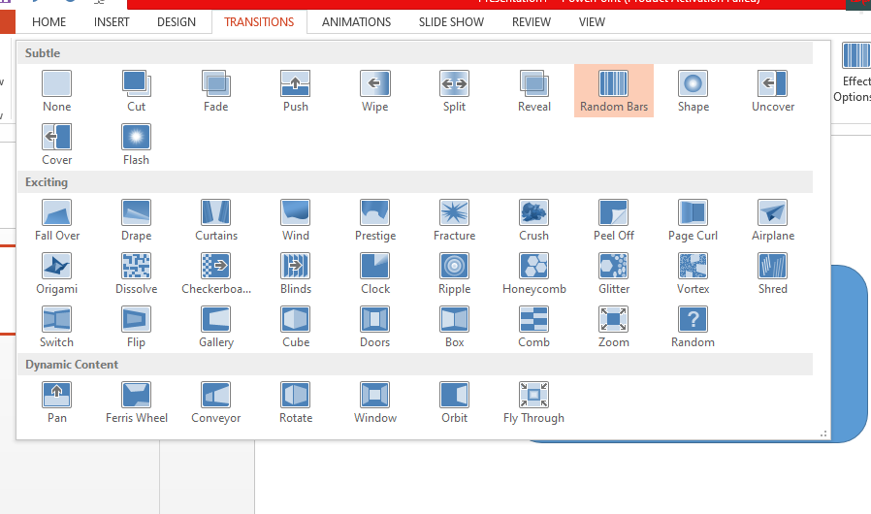
- মাউস ডবডিন্ন অপশয়নর উপর রাখন স্লাইয়ি লাইি ডিউ ফিখয়ৈ পায়বন।
- এবার েয়য়ািনীয় অপশয়নর উপর ডিক করুন।

Transition in All slide:
- ফেই সকল স্লাইয়ি transition ডিয়ৈ চাই ৈা ডসয়লক্ট কডর।
- এবার transition ট্যাব ডসয়লক্ট করুন।
- - transition গ্রুপ More এর ড্রপ-িাউন ডলয়স্ট ডিক করুন। সকল transition effect ফিখয়ৈ পায়বন।
- মাউস ডবডিন্ন অপশয়নর উপর রাখন স্লাইয়ি লাইি ডিউ ফিখয়ৈ পায়বন।
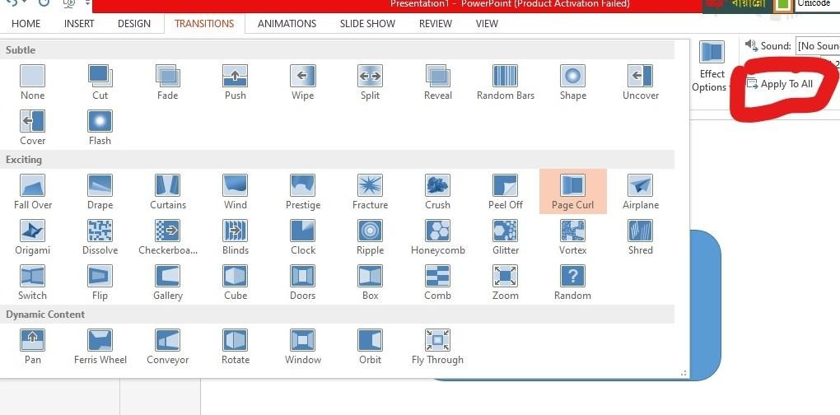
- এবার েয়য়ািনীয় অপশন ডসয়লক্ট করুন।
-ৈারপর Apply to all কমাড এ ডিক করুন।

Individual Content Development:
এয়ক্ষয়ে েয়ৈযক েডশক্ষনােীয়ক একক িায়ব একটা content তৈডর করয়ৈ হয়ব। ডশখন ডশখায়না কাের

য়মর

digital content তৈডর করার plan অনুোয়ী অর্থ্োৎ ডনয়চর র্াপগুয়লা অনুসরণ কয়র কয়ন্টন্ট তৈডর করয়ৈ হয়ব।
1। স্বাগৈম স্লাইি -1 ব্যডক্ত পডরচয় (িায়ন)
২। পডরচয় স্লাইি- 1 পাঠ পডরচয় (বায়ম) ৩। পাঠ ডশয়রানাম-1
৪। ডশখনফল -1 ছডব (উপয়র বায়ম) ৫।পায়ঠর ডবস্তাডরৈ ডববরণ –েয়য়ািন অনুোয়ী স্লাইি সংখ্যা
৬।একক কাি-1 ৭।িলীয় কাি-1 8।মূল্যায়ন-১
৯। বােীর কাি-১
১০। র্ন্যবাি স্লাইি-১

Day-3
Session-2

# How to create a Class in Zoom using Google calendar?

গুগল কযায়লডার ব্যবহার কয়র জুয়ম ডকিায়ব িাস তৈডর করা োয়ঃ
গুগল কযায়লডার ফেয়কই আপডন চাইয়ল জুম ডমটিং এর ডশডিউল ডনর্ােরন কয়র ডিয়ৈ পায়রন। আপনায়ক আলািা
িায়ব জুয়মর ওয়য়ব ফপাটােয়ল লগ-ইন করয়ৈ হয়ব না। এিন্য আপনার ব্রাউিায়র জুয়মর এক্সয়টনশন ফোগ কয়র ডনয়ৈ হয়ব। আপডন েডি মডিলা ফায়ারফক্স ব্যবহারকারী ফহান, ৈাহয়ল ডনয়চর ডলংক ফেয়ক জুয়মর এক্সয়টনশন ফোগ করুন।
https://addons.mozilla.org/en-US/firefox/addon/zoom-new- scheduler/
এই ডলংয়ক ফগয়ল জুম-ডসডিউলার (Zoom Scheduler) নায়ম এি-অন্স আসয়ব। Add to Firefox বাটয়ন ডিক কয়র ফসটি আপনার ব্রাউিায়র ফোগ কয়র ডনন।
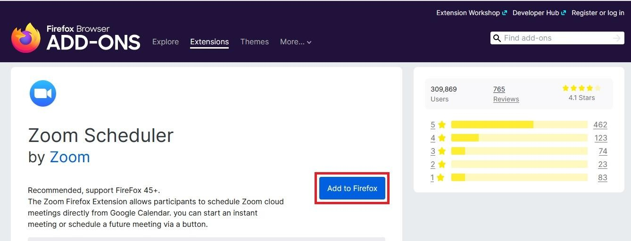
ব্রাউিায়রর ফমনু বায়রর ডনয়চর অংয়শ লাল ফগালাকার বৃত্ত ডচডহ্নৈ জুয়মর আইকয়ন ডিক কয়র জুয়ম লগ-ইন করুন।
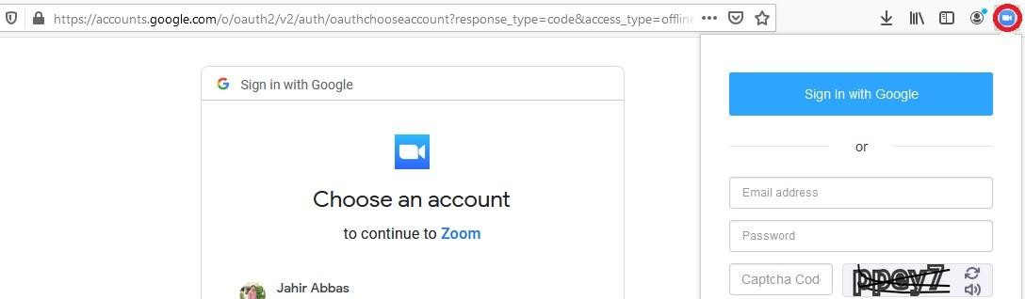
আপডন েডি গুগল ফরাম ব্যবহারকারী ফহান, ৈাহয়ল ব্রাউিায়রর সাচ েবায়র zoom extension ডলয়খ সাচ ে ডিন। ফরিাল্ট আসয়ল ফসখান ফেয়ক েেম ওয়য়বসাইয়ট েয়বশ করুন।

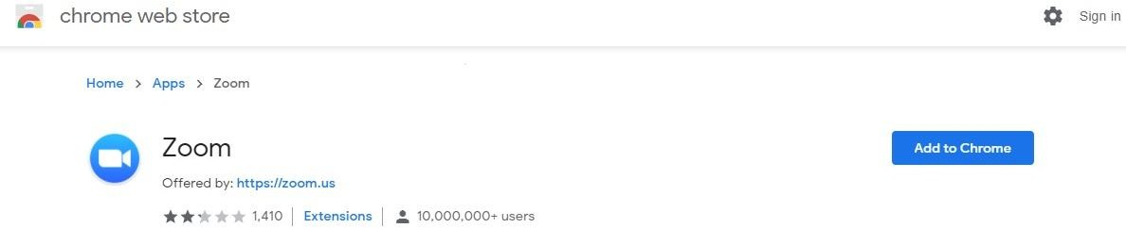

এবার Add to Chrome অংশটিয়ৈ ডিক করুন। এটি আপনার ব্রাউিায়র সংযুক্ত হয়য় োয়ব। এরপর জুম এক্সয়টনশন এর সাইন-ইন অপশন আসয়ল সাইন ইন করুন।
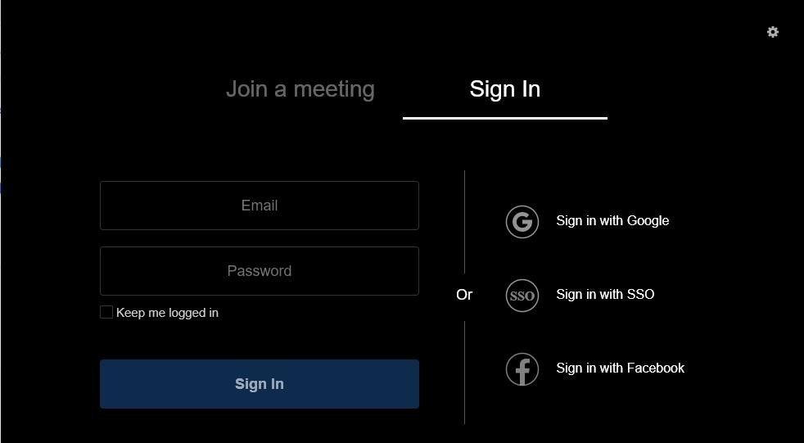
এবার আপনার ব্রাউিার ফেয়ক গুগল কযায়লডার চালু করুন। ফে ৈাডরয়খ এবং ফে সময়য় জুয়ম িাস করয়বন, ফসই
ৈাডরখ এবং সময় ডনর্ােরন করুন। ৈখন ডনয়চর ছডবর মৈ অপশন আসয়ব।

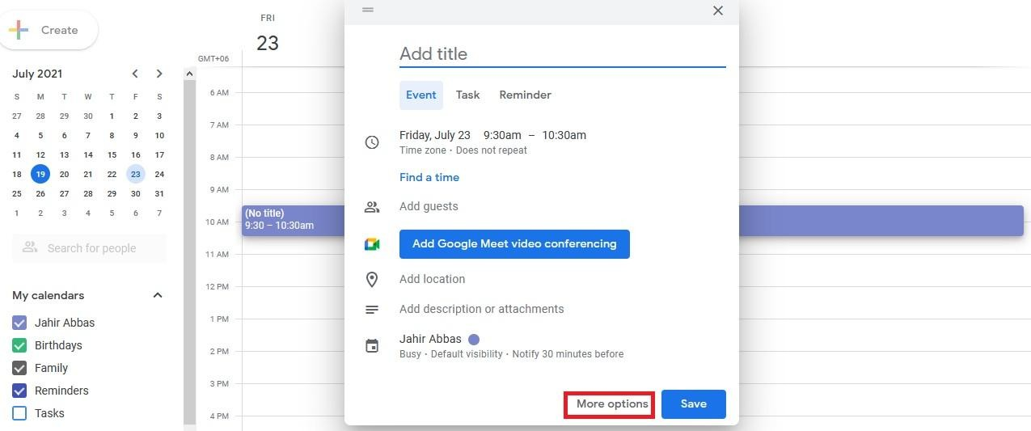

More options বাটনটিয়ৈ ডিক করুন।
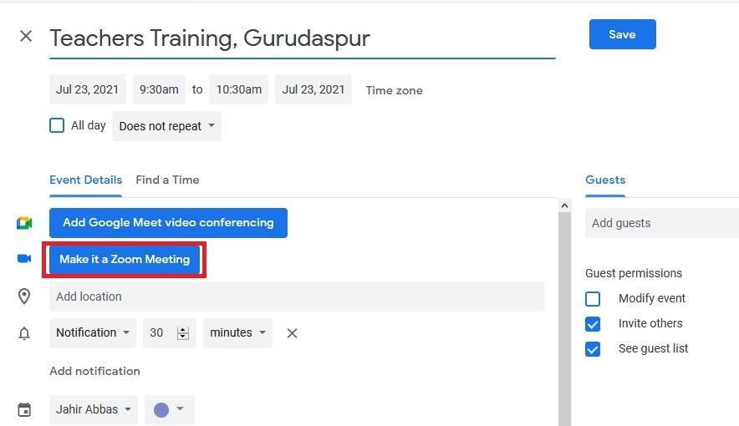

Make it a zoom Meeting বাটনটিয়ৈ ডিক করুন। ফকান অপশন পডরবৈন করয়ৈ না চাইয়ল
Continue বাটয়ন ডিক করুন। এিায়বই গুগল কযায়লডায়রর মাধ্যয়ম তৈডর হয়য় ফগল আপনার জুম িাস।

# How to create permanent ID and password in Zoom.

জুম অযাপ ব্যবহারঃ
জুম অযায়প ডমটিং বা িাস করার িন্য জুম িাউি ডমটিং অযাপসটি িাউনয়লাি করয়ৈ হয়ব। ফিস্কটপ িাসয়ে নর িন্যঃ https://zoom.us/download
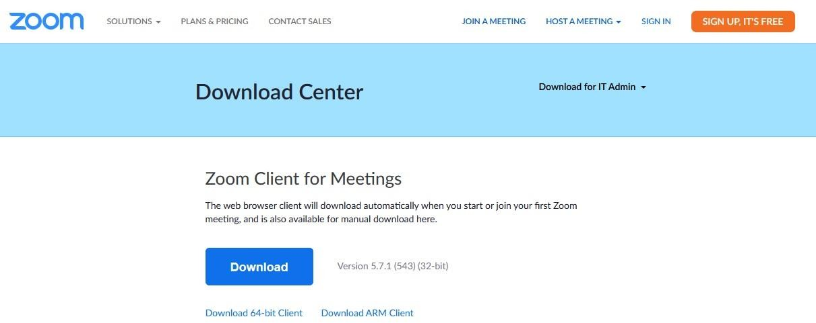

ফমাবাইল অযাপস এর িন্য গুগল ফি ফস্টার এ zoom cloud meetings ডলয়খ সাচ েকরুন।
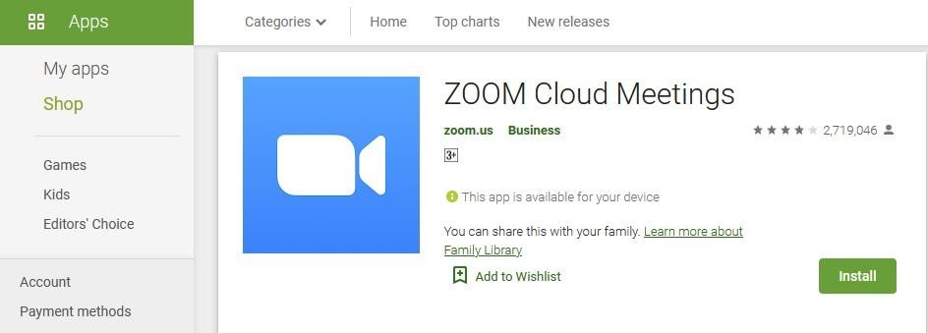
জুম অযায়প স্থায়ী(Permanent) আইডি(ID) ও পাসওে য়াি(ে Password) তৈডরঃ
েেয়ম জুম অযায়প সাইন আপ করুন। ইয়মইল আইডি এবং পাসওয়াি ে ডিয়য় সাইন আপ করুন।

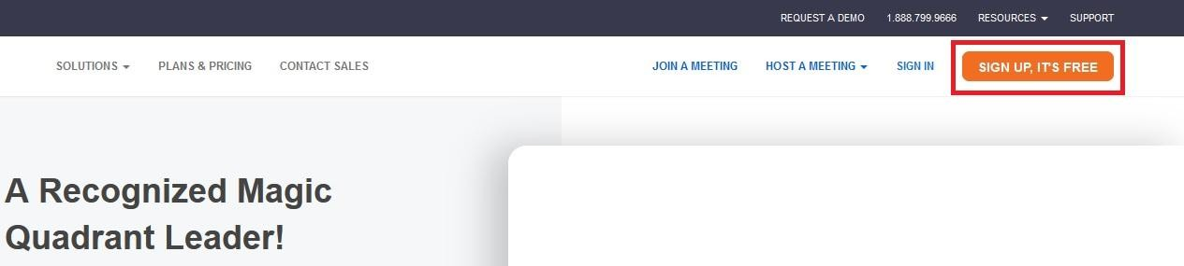
সাইন আপ করা হয়ল সাইন ইন করুন। সাইন আপ পূয়বই করা োকয়ল সাইন ইন করুন।
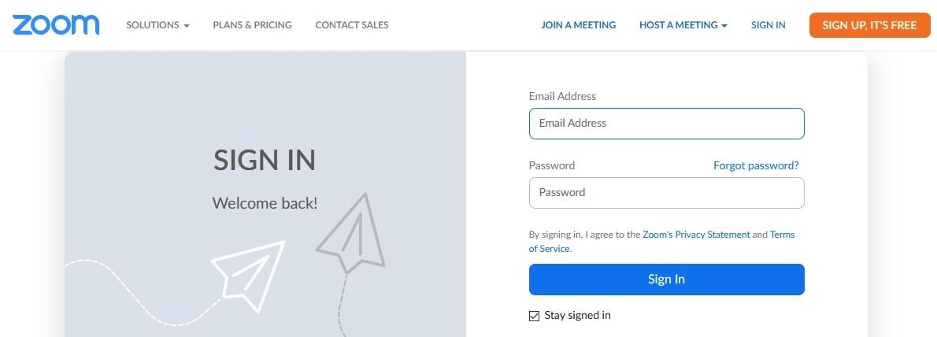

উপয়রর ছডবর ইয়মইল আইডি এবং পাসও করয়ল ডনয়চর ছডবর মৈ ডিন আসয়ব।
য়ািে এর িায়গায় ইয়মইল আইডি এবং পাসও
য়ািে ডিয়য় সাইন ইন

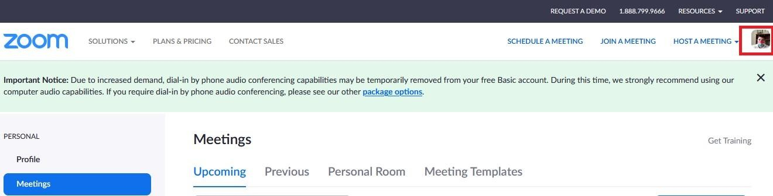

লাল বয়ক্স ডচডহ্নৈ অংয়শ ডিক করুন। আপনার ফোফাইল ওয়পন হয়ব।

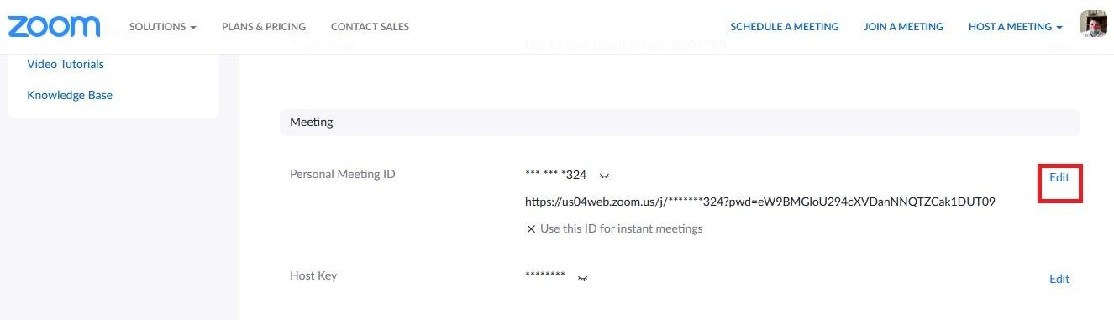
মাউস িল কয়র ডনয়চ নামুন। Personal Meeting ID অপশনটি ফপয়ল ফসটির িানপায়শ লাল বয়ক্স
ডচডহ্নৈ Edit এ ডিক করুন।
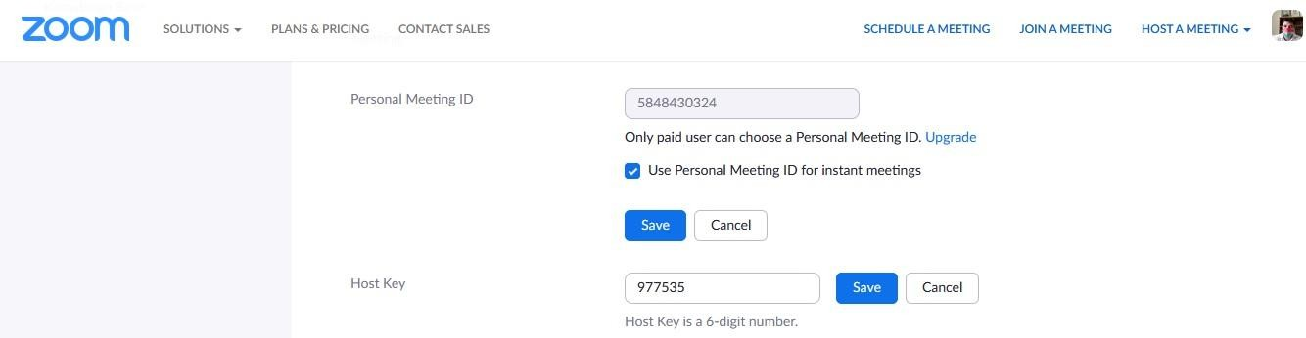
Use Personal Meeting ID for instant meetings অপশনটিয়ৈ টিক ডচহ্ন ডিন। এরপর ফসইি করুন। ফপইি কাস্টমার চাইয়ল পায়সাে নাল ডমটিং আইডি এডিট কয়র ডিয়ৈ পায়রন। ঠিক একই িায়ব আপনার ডনর্ােডরৈ পাসওয়ািে ফসট কয়র ডিন। এরপর Save বাটয়ন ডিক করুন। ৈর্থ্ সংরডক্ষৈ হয়য় োয়ব। এরপর আপডন ডমটিং বা িাস ডশডিউল তৈডর করার সময় Personal Meeting ID ডসয়লক্ট কয়র ডিয়ল
েডৈবার একই আইডি ডিয়য় ডমটিং করয়ৈ পারয়বন।

# use of Breakout room in Zoom, Whiteboard, annotation and chat box for engaging student in small class room.

ফব্রক-আউট রুমঃ
এটি একটি িরকাডর ডফচার। ফব্রক আউট রুম হল, একটি িাস বা ডমটিং এর অংশগ্রহনকারীয়ির ফছাট ফছাট িয়ল
িাগ কয়র ফিওয়া। এয়ৈ ৈারা মূল আয়লাচনার ডবেয়বস্তু ডনয়য় ডনয়িরা আলািািায়ব বুডদ্ধডিডত্তক আয়লাচনা করয়ৈ পারয়ব। োরা ফব্রক-আউট রুয়ম োয়ব, ৈারা মূল িাস বা ডমটিং এর আয়লাচনা ফেয়ক পৃেক োকয়ব।
ফব্রক-আউট রুয়ম ফক ফক োয়ব, একটি িাস বা ডমটিং এ কয়টি ফব্রক-আউট রুম োকয়ব, ফসটি ফহাস্ট ডনর্ােরন কয়র ডিয়ব।
েেয়ম জুয়মর ওয়য়ব ফেয়ক ইয়মইল আইডি আর পাসওয়াি ে ডিয়য় সাইন ইন করুন।

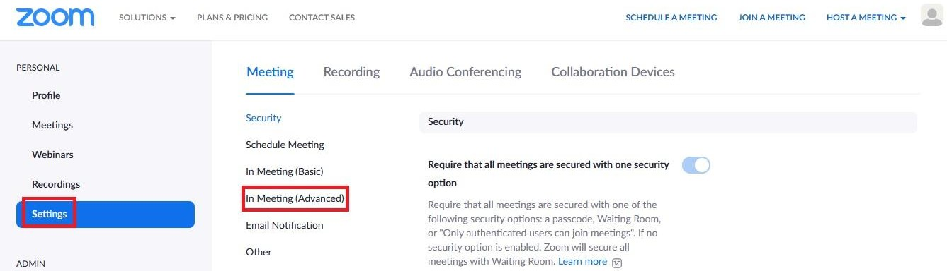
Settings ট্যায়ব ডিক কয়র In Meeting (Advanced) অপশয়ন ডিক করুন।
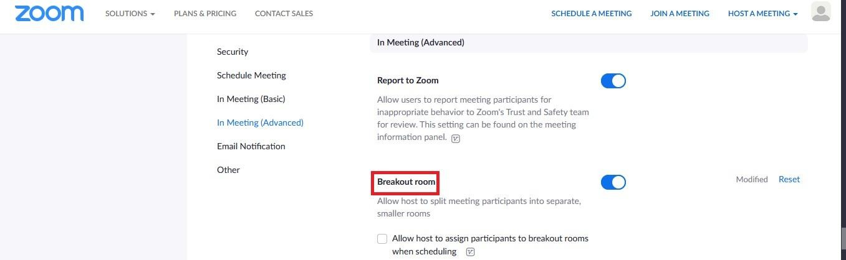
ফব্রক- আউট রুম অপশনটি চালু কয়র ডিন। ডনয়চর ফচক বয়ক্স টিক ডচহ্ন ডিয়ল ফহাস্ট িাস বা ডমটিং ডসডিউল করার সময় ফব্রক-আউট রুয়মর পাটিডেসয়পন্ট ডনর্ােরন কয়র ডিয়ৈ পারয়বন।
এবার জুম ডমটিং শুরু করুন।
Breakout Rooms নায়ম একটি অপশন চয়ল আসয়ব। ফসখায়ন ডিক করুন।

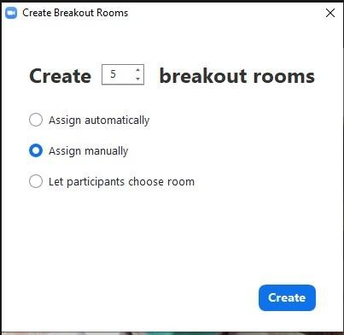
উপয়রর ডচয়ের মৈ এই পপ-আপ টি আসয়ব। এখান ফেয়ক আপডন বয়ল ডিয়ৈ পারয়বন কয়টি ফব্রক-আউট রুম
তৈডর করয়বন। এখায়ন ৫ টি ফব্রক-আউট রুম তৈডর করা হয়য়য়ছ। ফকউ চাইয়ল কম-ফবডশ করয়ৈ পায়র।
ফব্রক-আউট রুয়ম অংশগ্রহনকারী ডকিায়ব এসাইন করয়বন ফসটাও বয়ল ডিয়ৈ পায়রন। Assign automatically ডসয়লক্ট করয়ল ডসয়স্টম ৈার মৈ কয়র এসাইন কয়র ডিয়ব। Assign manually ডসয়লক্ট করয়ল ফহাস্ট ৈার মৈ কয়র অংশগ্রহনকারীয়ির ডবডিন্ন ফব্রক-আউট রুয়ম এসাইন কয়র ডিয়ব। Let participants choose room অপশনটি ডসয়লক্ট করয়ল অংশগ্রহনকারীরা ডনয়িরাই ডনয়িয়ির পছয়ন্দর রুম ডনর্ােরন কয়র ডনয়ব। এখায়ন Assign manually ডসয়লক্ট করা হয়য়য়ছ।

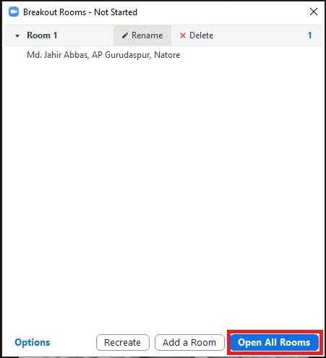
একিন অংশগ্রহনকারীয়ক রুয়ম এসাইন করা হয়য়য়ছ। এবার Open All Rooms অপশনটিয়ৈ ডিক করয়ল
ফব্রক-আউট রুম ওয়পন হয়ব। অংশগ্রহনকারীর কায়ছ ফোগিায়নর অনুয়রার্ োয়ব। ডৈডন অনুয়রার্ গ্রহন করয়ল ফব্রক- আউট রুয়ম েয়বশ করয়ৈ পারয়বন। ফহাস্ট Close All Rooms অপশন ডসয়লক্ট করয়ল ফব্রক-আউট রুম বন্ধ হয়য় োয়ব এবং অংশগ্রহনকারীরা মূল ডমটিং এ ডফয়র আসয়বন।
Chat Box for engaging student in small groups.
- How to chat in Zoom (desktop client)
  - Download the Zoom desktop software for Windows Operating System.
  - Open the software client and start or join a meeting.
  - Click Chat in the meeting controls bar at the bottom of the client. The chat window will open on the right.

  - Type a message into the chat box or click on the drop down next to "To:" if you want to message a specific person.

  - When new chat messages are sent, a preview of the message will appear and the Chat button will flash orange. Click the button to view the chat window.
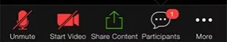

- How to chat in Zoom (mobile app)
- Download the Zoom app for iOS or Android.
- Open the app and start or join a meeting.
- Tap the screen to make the controls bar appear.
- Tap on Participants.
- At the bottom of the list, tap Chat.
- Type your message and tap Send. If you want to send to a specific person, tap the arrow next to "Send to:" and choose from the list.
- When new chat messages are sent, they will be displayed at the bottom of the screen. Tap Participants, then Chat to view them.

Day-4 Session-1
#How to use of Google classroom in online teaching.(Quiz, Assignment, Question, Education Materials)
Google Classroom
Google Classroom ব্যবহার করর একজন শিক্ষক সহরজই তার শবশিন্ন ক্লাস/ব্যারের শিক্ষার্থীরের জন্য আলাো আলাো গ্রুপ ততরী কররত পাররন, যেখারন শিক্ষার্থীরের সারর্থ যোগারোগ, এসাইনরেন্ট প্রোন ও োশকিংক , অনলাইন ক্লারসর শলিংক যিয়ার করা ইতযাশে শবশিন্ন কাজ করা োয়।
অনলাইরন ইন্টাররনট ব্রাউজার এ গুগল ক্লাসরুে ব্যাবহার করা োয়। এছাড়া যোবাইল এপস এর োধ্যরেও গুগল ক্লাসরুে ব্যবহার করা
োয়। আপনার েশে একটা GOOGLE ID / GMAIL ADDRESS র্থারক, তরব আপশন সহরজই গুগরলর এই েেৎকার
সাশিসটি ব্যবহার কররত পাররবন।

https://classroom.google.com/ শলিংক টি ব্যবহার করর আপশন সাশিস শিক্ষকরের জন্য Google Classroom এর ব্যবহারঃ
*গুগল ক্লাসরুে এ সাইন-ইন করাঃ
টি ব্যবহার কররত পাররন।

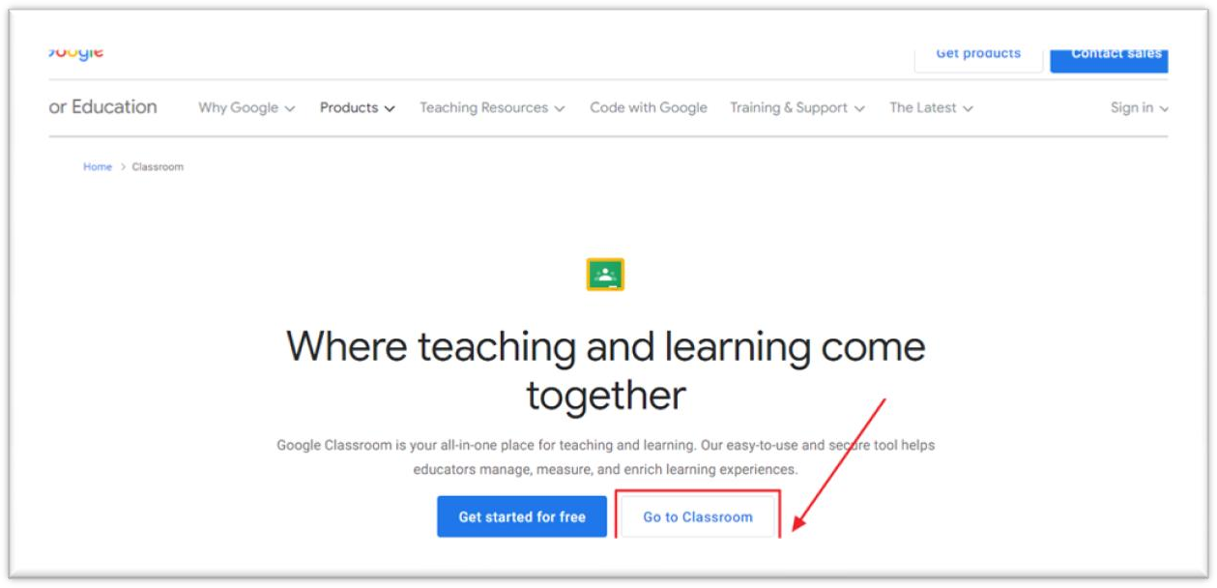
১। প্রর্থেবার গুগল ক্লাসরুে ব্যবহাররর জন্য আপনারক গুগল এর ইরেইল আইশি ব্যবহার করর সাইন-ইন কররত হরব। https://classroom.google.com/ শলিংকটির োধ্যরে আপশন গুগল ক্লাসরুে ওরপন করুন এবিং “Go to Classroom” বাটনটিরত শক্লক করুন।
২। আপনার GMAIL ADDRESS টি ইরেইল বক্স এ শলখুন এবিং NEXT বাটন এ শক্লক করুন।

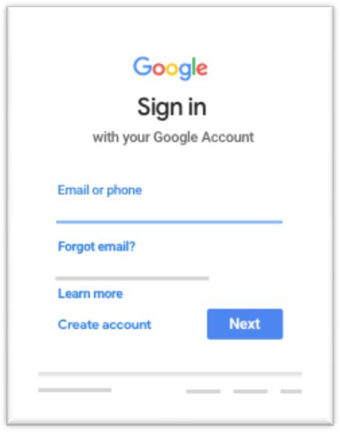
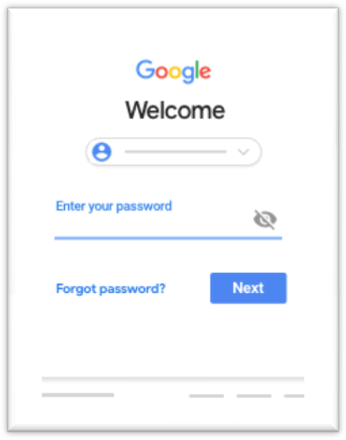
৩। এবার আপনার GMAIL একাউরন্টর পাসওয়ািক প্রোন করুন এবিং NEXT বাটন এ শক্লক করর ক্লাসরুে এ সাইন-ইন করুন।
সাইন-ইন সঠিকিারব সম্পন্ন হরল শনরের ছশবর েরতা একটি যপইজ যেখরত পারবন –

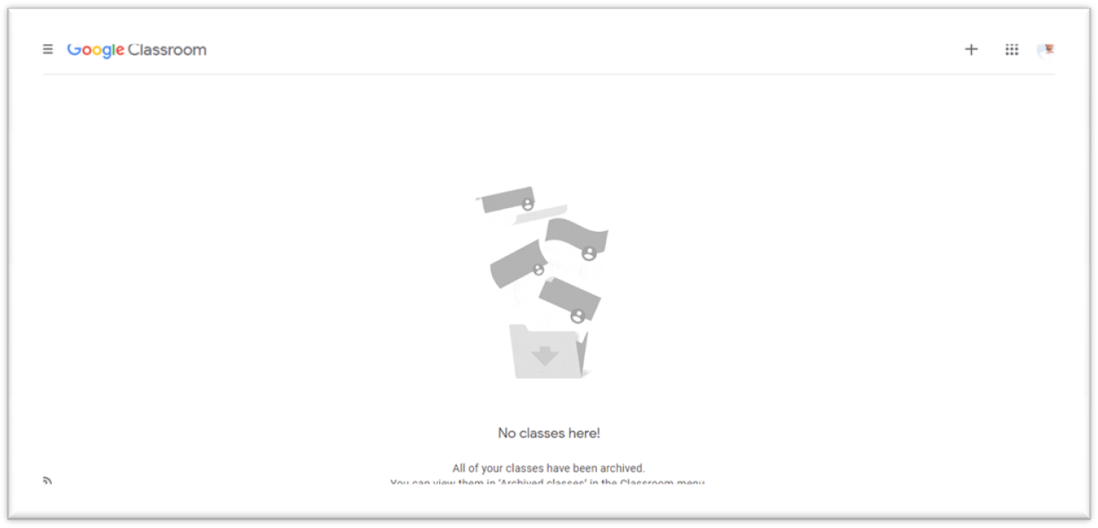
*গুগল ক্লাসরুে এ ক্লাস ততরী করাঃ
১। প্রর্থরেই https://classroom.google.com/ শলিংকটিরত প্ররবি করর সাইন ইন করুন।
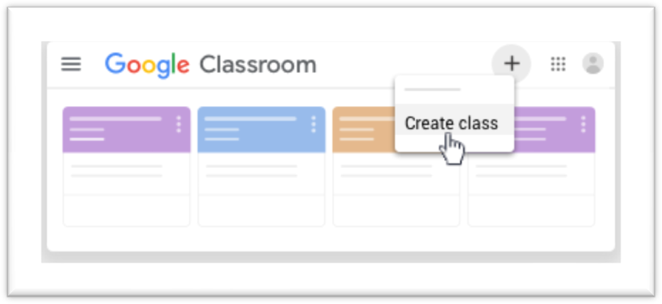
২। ক্লাসরুে যপইজ উপরর িান পারবকর “+” আইকরন শক্লক করর “Create Class” বাটরন শক্লক করুন।
৩। কনফারেিক ন ও এশিরপন্ট উইরডা আসরল যসখারন “I have read and understand” যেক-বক্স এ শক্লক করর “Continue” বাটরন শক্লক করুন।
৪। পরবশতক উইরডারত আপনার ক্লারসর নাে প্রোন করুন। এই উইরডারত ক্লারসর নাে অবশ্যই প্রোন কররত হরব। অপিনাল শফল্ড শহরসরব আপশন ক্লারসর যসকিন, শবষয়, রুে ইতযাশে তথ্য প্ররয়াজন েরন কররল প্রোন কররত পাররন।

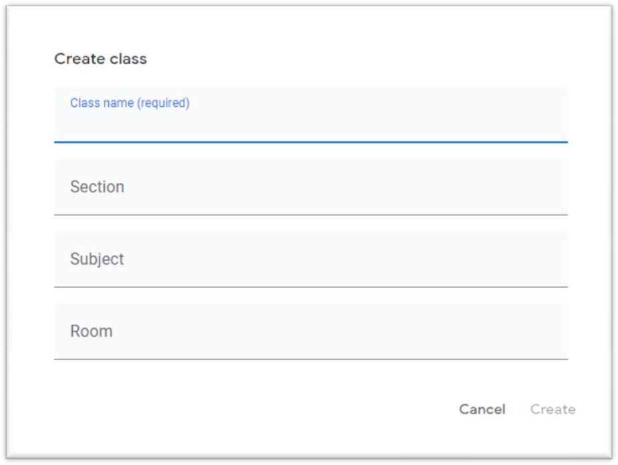
৫। ক্লাস সিংক্রান্ত তথ্য প্রোন সম্পন্ন হরল “Create” বাটন এ শক্লক করুন। তাহরল আপনার গুগল ক্লাসরুে এ প্রেত্ত তথ্য যোতারবক একটি ক্লাস ততরী হরব।
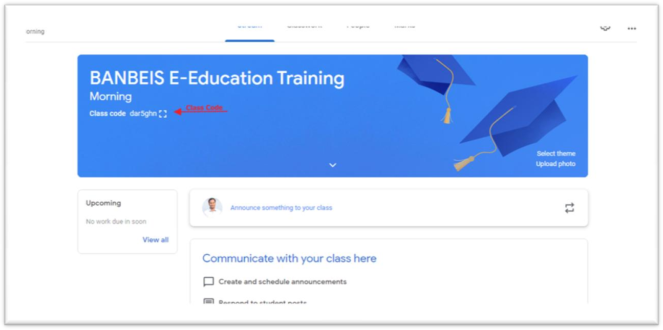
ক্লাস ততরী সম্পন্ন হরল আপশন যসই ক্লারসর যকাি/শলিংক ব্যবহার করর আপনার শিক্ষার্থীরেররক উক্ত ক্লারস যুক্ত কররত পাররবন।

ক্লারসর যপইজ এ প্ররবি করর আপশন আপনার শিক্ষার্থীরের জন্য যে যকান যপাস্ট প্রোন কররত পাররন, যেেনঃ অনলাইন ক্লারসর শলিংক, যকান য াষণা, ইতযাশে। তরব ক্লাস ততরীর পর প্রর্থরেই যসই ক্লারসর শিক্ষার্থীরের যুক্ত করর যনওয়া উশেৎ।
*ক্লারস শিক্ষার্থীরের যুক্ত করাঃ
১। শিক্ষার্থীরেররক ক্লারস যুক্ত করার জন্য আপশন ক্লারসর ব্যারনর যর্থরক “যকাি []” (শনরের ছশবরব লাল ররের ১ নম্বর োকাক র দ্বারা শেশিত) বাটরন শক্লক কররত পাররন। তাহরল শনরের েরতা একটি পপ-আপ উইরডা ওরপন হরব।

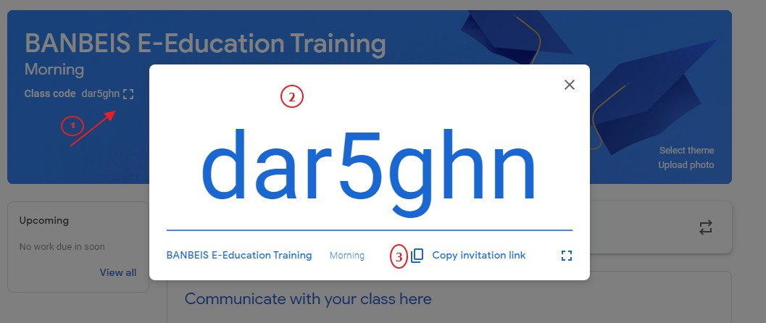

ছশবরব লাল ররের ২ নম্বর োকাক র দ্বারা উক্ত ক্লারসর যকাি শেশিত করা হরয়রছ। আপশন এই যকািটি আপনার শিক্ষার্থীরের সারর্থ যিয়ার কররল তারা তারের ক্লাসরুরে আপনার এই ক্লাসটি যুক্ত করার জন্য অনুররাধ পাঠারব পাররব।
অর্থবা লাল ররের ৩ নম্বর োকাক র দ্বারা শেশিত “Copy intivation link” এ শক্লক করর আপশন এই ক্লারস যুক্ত হবার শলিংক সরাসশর কশপ কররত পাররন। এই শলিংকটি আপনার শিক্ষার্থীরের সারর্থ যিয়ার করর শেরল তারা ক্লারস যুক্ত হবার জন্য অনুররাধ পাঠারব সক্ষে হরব।
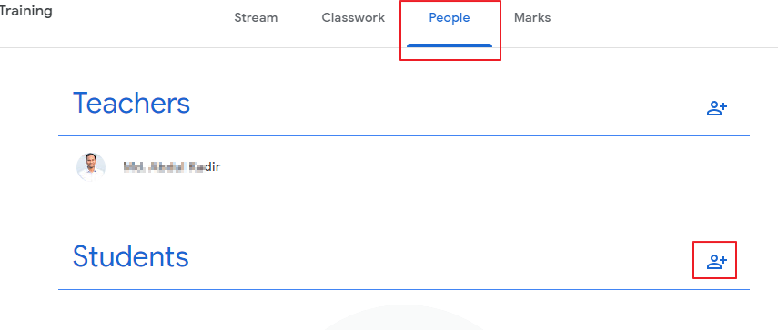
শবকল ্ প পদ্ধশত - ইরেইল এর োধ্যরে শিক্ষার্থীরের যুক্ত হবার শলিংক পাঠারত আপশন “People” ট্যাব যর্থরক “Students” অিংরির িান পারবকর “Invite Students” বাটরন শক্লক করর শিক্ষার্থী/শিক্ষার্থীরের ইরেইল ঠিকানা শলরক “Intive” বাটরন শক্লক করর যুক্ত হবার জন্য শলিংক পাঠারত পাররন।

*শিক্ষার্থীরের এসাইনরেন্ট প্রোন ও মূল্যায়ন করর নম্বর প্রোন করাঃ ১। আপনার ক্লারসর “Classwork” ট্যাব যর্থরক আপশন

  - শিক্ষার্থীরের উরেরশ্য Assignment ততরী কররত পাররন।
  - যসই এসাইনরেন্ট প্রোরনর জন্য োইরল সেয় শনধাকরণ করর শেরত পাররন।
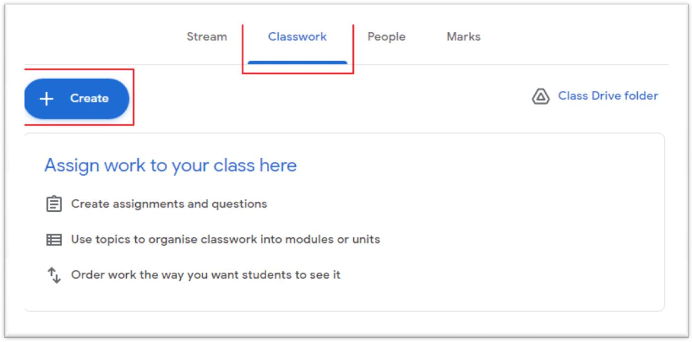
  - শনধাকশরত সেয় যিরষ এসাইনরেন্ট মূল্যায়ন করর সিংশিষ্ট শিক্ষার্থীরক অনলাইরন নম্বর প্রোন কররত পাররন। এজন্য আপনারক Classwork →Create অপিরন শক্লক কররত হরব।

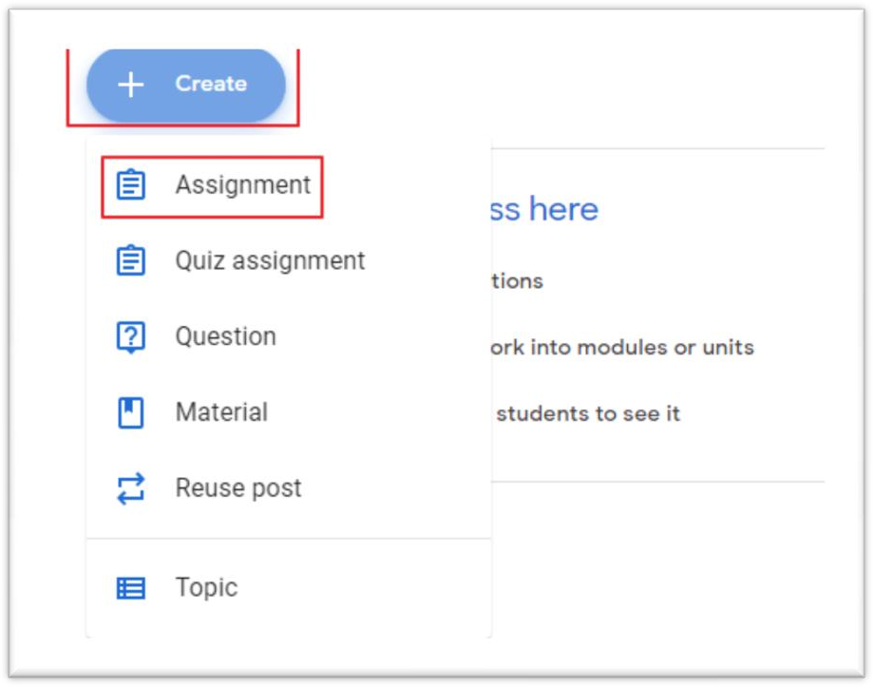
২। Create → Assignment অপিরন শক্লক কররল এসাইনরেন্ট ততরী সিংক্রান্ত পপ-আপ উইরডা আসরব।

৩। এসাইনরেন্ট উইরডা যত শনরের ছশবরত শেশিত ক্রে অনুসারর ের্থাক্ররে ১ - Title: এসাইনরেন্ট এর শিররানাে
২ - Instructions: এসাইনরেন্ট সাবশেিন সিংক্রান্ত বণনক া / শনরেিক না। (অপিনাল)
৩ - Add: এসাইনরেন্ট সিংক্রান্ত যকান ফাইল, যেেনঃ শপশিএফ, এেএস ওয়াি,ক ছশব ইতযাশে। (অপিনাল) ৪ - Points: এসাইনরেন্ট এর নম্বর।
৫ - Due: সাবশেিন এর যিষ তাশরখ। [No due date শসরলক্ট করর শেরল যকান শনধাকশরত তাশরখ র্থাকরব না।] ৬ - Create: সকল অপিন যসট করা হরয় যগরল Create বাটরন শক্লক করর এসাইনরেন্টটি ততরী হরয় োরব।

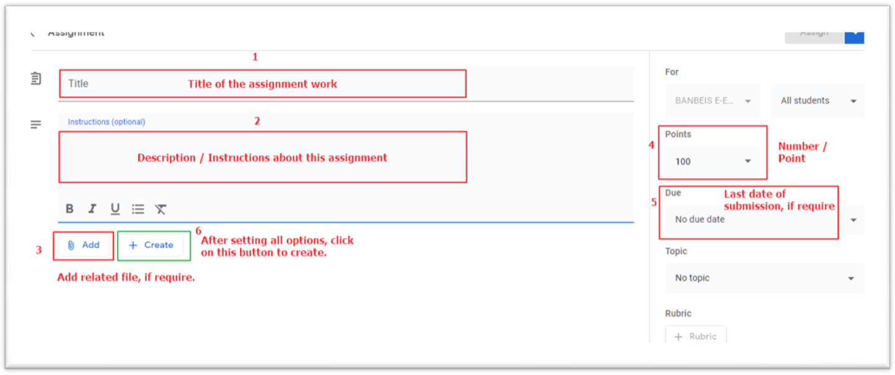

এসাইনরেন্টটি ততরী করা হরয় যগরল ক্লারস যুক্ত সকল শিক্ষার্থী তারের “Classwork” ট্যারব প্ররবি করর এসাইনরেন্ট গুরলা যেখরত পাররব। তারের ইরেইল এ ও এসাইনরেন্ট সাবশেিন সিংক্রান্ত যেইল োরব। শিক্ষার্থীরা তারের “Classwork” ট্যাব যর্থরক এসাইনরেন্ট সাবশেট কররল শিক্ষক তার ক্লারসর “Classwork” ট্যারব যসই এসাইনরেন্টটি যেখরব পারব এবিং মূল্যায়ন করর প্রাপ্ত নম্বর প্রোন কররত পাররব।

Google Classroom এ শবশিন্ন রকে Classwork প্রোন করা, মূল্যায়ন, নম্বর প্রোন করা ইতযাশে সিংক্রান্ত শররসাস এর জন্য শনরনাক্ত শলিংক যেখা যেরত পারর -

https://support.google.com/edu/classroom/search?q=assignment

Day-4 Session-2
# Introduction and uses of online assessment using Google Form.

Google Form ব্যবহার করর অনলাইন এ সারি/ক জশরপ কােক্র
অর্থবা
ে পশরোলনা করর প্ররয়াজনীয় তথ্য সিংিহ

MCQ টাইপ এর কুইজ / বহুশনবেক নী পরীক্ষা িহণ
***Google Form শক?
গুগল ফরে একটি অনলাইন শিশত্তক সফটওয়যার, যেটি ব্যবহার করর ইন্টাররনরটর োধ্যরে কুইজ/সারিক ইতযাশে শবষরয়র তথ্য সিংিহ
করা োয়। গুলল ফরে ব্যাবহার করর বহুশনবেক নী প্ররে পরীক্ষা িহণ করা োয়।
গুগল ফরের োধ্যরে একই স্থারন অবস্থান কররছন না, শবশিন্ন জায়গারত ছশড়রয়-শছটিরয় অবস্থান কররছন এেন অিংিিহণকারীবৃরের
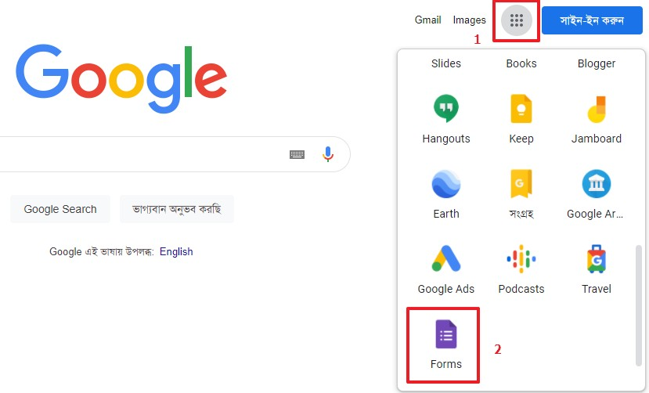
কাছ যর্থরক গুগল ফরে ব্যবহার করর সহরজই ইন্টাররনরটর োধ্যরে শবশিন্ন শবষরয় তথ্য সিংিহ করা োয়।
***Google Form সফটওয়যার োলু করার পদ্ধশত -
পূবিক তঃক
কশম্পউটার এ অবশ্যই ইন্টাররনট সিংরোগ র্থাকরত হরব। ফরে ব্যবহার করার জন্য আপনার একটি গুলল একাউন্ট / শজ-যেইল আইশি র্থাকরত হরব।
১। কশম্পউটার এ ব্রাউজার সফটওয়যার ওরপন করর এরেসবার এ শলখুন "google.com"
২। আপনার Google ID (Gmail Address) ব্যবহার করর Google এ সাইন-ইন করুন ৩। Google এর যহােরপইজ যর্থরক "Google Apps" যেনুরত শক্লক করুন
৪। Docs সফটওয়যারটি খুরজ যবর করর যসটারত শক্লক করুন
৫। Docs সফটওয়যারটির যেন ু বাটরন (উপরর, বাে পারি শতনট ি ধূসর ররের লাইনযুক ্ ত বাটন) শক্লক করুন ৬। যেনু যর্থরক "Forms" শলিংক এ শক্লক করুন। তাহরল Google Form সফটওয়যারটি ওরপন হরব।

শবকল্প পদ্ধশত
https://docs.google.com/ অর্থবা http://forms.google.com/
শলিংক এ প্ররবি করর আপনার Google ID (Gmail Address) ব্যবহার করর সাইন-ইন / লগ-ইন করুন।
*Google Form সফটওয়যার এ নতুন একটি Form ততরী করা -
    - নতুন ফেক ততরী করার জন্য "Blank" (রশেন প্লাস বাটন) এ শক্লক করুন।
    - ইশতপূরব কআপশন ততরী করররছন এেন Form খুরজ যপরত "Recent Forms" যসকিন যেখুন।

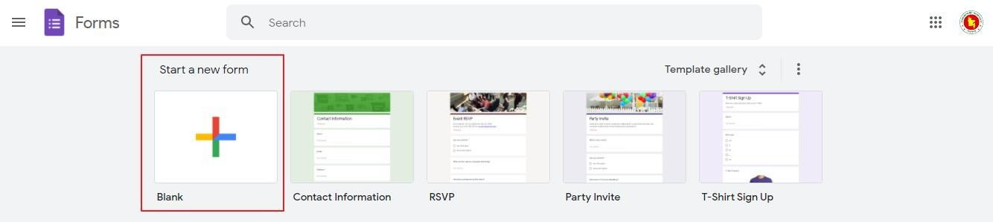
নতুন একটি সারিক বা কুইজ ফরে ততরী কররত শনরের ধাপগুরলা অনুসরণ করুন -
১। নতুন Form ততরী করার জন্য প্রর্থরে "Untitled Form" অিংরি শক্লক করর আপনার Form এর একটি নাে/টাইরটল শলখুন
২। Form এর একটি সিংশক্ষপ্ত বননক া বা উরেযশ্য শলখরত পাররন "Form Description" অিংরি শক্লক করর
৩। এরপর প্ররয়াজনীয় সিংখ্যক প্রে ততরী করুন। নতুন প্রে যোগ কররত োইরল িান পারবকর যলাটিিং যেনুয/অপিন ব্যবহার করুন। ৪। আপনার ততরী করা Form যেখরত যকেন হরলা যসটি োোই করার জন্য "Preview" (উপরর, িান পারি - যোরখর আইকন) এ শক্লক করুন
৫। আপনার ততরী করা Form কাউরক পাঠারত োইরল "Send" (উপরর, িান পারি) বাটরন শক্লক করর প্ররয়াজনীয় অপিন শনবাকেন করুন।
৬। উপরর িান পারবকর “Customize Theme” বাটরন শক্লক করর আপশন আপনার ততরীকৃত ফরেটির শর্থে কালার,
ব্যাকিাউড কালার এবিং যলখার ফন্ট পশরবতন কররত পাররবন।

***Google Form ব্যবহার করর কুইজ পরীক্ষা িহরণর পদ্ধশত / এরসসরেন্ট -
আপশন েশে Google Form ব্যবহার করর MCQ কুইজ টাইরপর পরীক্ষার প্রেপত্র প্রস্তুত করর অনলাইরন পরীক্ষা শনরত োন, তরব
- Form এর প্রেসমূহ ততরী শুরু করার পূরবই পৃষ্ঠার উপরর েধ্যা অিংি যর্থরক “Settings” ট্যারবর অন্তগত
"Settings --> Make this a Quiz" অপিরন প্ররবি করুন
- তারপর "Make this a Quiz" অপিনটি োলু/অন করর শেন।
- আপশন োইরল এই ট্যাব যর্থরক কুইজ / বহশনবেক নী পরীক্ষা িহরণর সারর্থ সিংশিষ্ট অন্যান্য অপিনগুরলাও শনধাকরণ করর শেরত পাররন।

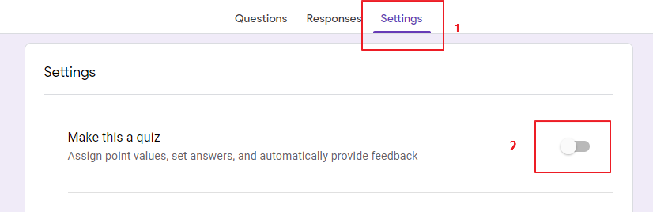

Day-5 Session -1
#How to make lesson plan for online Teaching?

অনলাইন টিডচং এর িন্য ডকিায়ব পাঠ পডরকল্পনা করয়বন…
এটি একটি গুরুত্বপূণ ে ডবেয়। আপডন েখন অনলাইন িাস তৈডর করয়বন বা অনলাইয়ন িাস ডনয়বন,
ৈখন অবশ্যই আপনায়ক পাঠ পডরকল্পনা তৈডর করয়ৈ হয়ব। সঠিক পাঠ পডরকল্পনা না োকয়ল আপনার অনলাইন িাসটি েোেে হয়ব না, ছােরা িাস কয়র আনন্দ পায়ব না এবং সয়বােপডর
আপনার িাসটি সােক হয়ব না।
অনলাইন টিডচং বা অনলাইন পাঠ পডরকল্পনার িন্য েেয়মই আপনায়ক ডকছু ডবেয় মাোয় ডনয়ৈ হয়ব। ফসগুয়লা হলঃ
১। ছােয়ির বুঝুনঃ
আপডন োয়ির িাস অনলাইয়ন ডনয়েন, েেয়ম ৈায়ির বুঝুন। ফেয়হতু আপডন িাস গ্রহয়নর িন্য একটি অনলাইন ডমডিয়াম ব্যবহার করয়ছন, এখায়ন আপনার ছােয়ির ময়নায়োগী রাখার িন্য আপনায়ক েেয়ম ৈায়ির বুঝয়ৈ হয়ব।
আপডন ফকান স্তয়র িাস ডনয়েন এবং ৈারা ফকান র্রয়ণর উপকরয়ণ ফবডশ আগ্রহী, ফসটা িানয়ৈ পারয়ল আপডন ফস র্রয়ণর উপকরণ তৈডর করয়ৈ পারয়বন এবং আপনার ছােরা ৈায়ৈ উৎসাহী হয়ব।
উিাহরণস্বরূপঃ
আপডন েখন চতুে ে ফেয়ক অষ্টম ফেণীর ডশক্ষােীয়ির িন্য পাঠ পডরকল্পনা করয়বন, অবশ্যই আপনায়ক ডচেমূলক উপকরণ ফবডশ ব্যবহার করয়ৈ হয়ব। ৈারা ছডব ফিয়খ ফবডশ আগ্রহী হয়।
এই পাঠ পডরকল্পনা েখন আপডন এর উপয়রর ফকান িায়সর িন্য করয়বন, আপনায়ক অবশ্যই ডিডিওমূলক উপকরণ ফবডশ রাখয়ৈ হয়ব।
এিায়ব েডৈটা স্তয়রর ডশক্ষােীয়ির চাডহিা অনুর্াবন কয়র ফস অনুোয়ী পাঠ পডরকল্পনা করয়ৈ হয়ব। ২। পাঠ পডরকল্পনার সুডনডিষ্টে উয়েশ্য ডনর্ােরণ করুনঃ
আপডন েখন অনলাইয়ন িাস গ্রহয়নর পাঠ পডরকল্পনা করয়বন, ৈখন আপনার এর সুডনডিষ্ট উয়েশ্য
ডনর্ােরণ করয়ৈ হয়ব। আপনার এই পাঠ পডরকল্পনা ফেয়ক আপনার ছােরা ডকিায়ব উপকৃৈ হয়ব, ফসটা আপনায়ক শুরুয়ৈই ডনর্ােরণ করয়ৈ হয়ব। আপডন আপনার পাঠ পডরকল্পনায় ফকান ডবেয়য় গুরুত্ব ডিয়বন ফস ডবেয় ডনর্ােরণ কয়র শুরু ফেয়কই ৈার উপর গুরুত্ব ডিয়ৈ হয়ব।
উিাহরণস্বরূপঃ আপডন েডি ডবজ্ঞায়নর ফকান উদ্ভাবন বা ফকান সূে ফবাঝায়ৈ চান, ৈাহয়ল আপনায়ক
শুরু ফেয়কই ফসই ডিয়ক ফফাকাস করয়ৈ হয়ব োয়ৈ শুরু ফেয়কই ডশক্ষােীরা পাঠ পডরকল্পনার উয়েশ্য বুঝয়ৈ পায়র এবং ফসডিয়ক ময়নাডনয়বশ করয়ৈ পায়র।
৩। আপনার পাঠপডরকল্পনায় দৃশ্যমান উপকরণ ফবডশ ফোগ করুনঃ
ফেণীকয়ক্ষ িাস গ্রহয়নর ফচয়য় অনলাইয়ন িাস গ্রহন খবই কঠিন একটা ব্যাপার কারণ এয়ৈ ডশক্ষােীয়ির ময়নায়োগ র্য়র রাখা কঠিন। এিন্য আপনার উপকরণ গুয়লা দৃশ্যমান করয়ৈ হয়ব।

দৃশ্যমান বলয়ৈ আপনার উপকরয়ণ েৈ ফবডশ সম্ভব ডিডিও বা গ্রাডফক্স ফোগ করয়ৈ হয়ব। পাশাপাডশ দৃশ্যমান উপকরয়ণর সূে ফোগ করয়ৈ হয়ব। ডলডখৈ বণনে া েৈটা সম্ভব কম কয়র ৈার পডরবয়ৈে ছডব, ডিডিও বা গ্রাডফক্স ফোগ করয়ৈ হয়ব োয়ৈ ডশক্ষােীরা সহয়িই ৈা বুঝয়ৈ পায়র এবং পায়ঠর েডৈ ময়নায়োগী হয়।
৪। আপনার ডশক্ষা উপকরণ সংডক্ষপ্ত করুনঃ
োসংডগক ডবেয়গুয়লা ফরয়খ ডশক্ষা উপকরণ েৈটা সম্ভব সংডক্ষপ্ত করুন। এটা মাোয় রাখয়ৈ হয়ব ফে, আপনার ডশক্ষা উপকরণ েৈ ফবডশ িীর্ ে হয়ব, ডশক্ষােীরা ৈৈ ফবডশ আগ্রহ হারায়ব। সুডনডিষ্টে পডরকল্পনা ডনর্ােরণ করা, ডশক্ষােীয়ির র্রণ অনুোয়ী পাঠ পডরকল্পনা তৈডর করা, েয়য়ািনীয় ছডব, ডিডিও সহ ৈর্থ্মূলক উপকরণ ফোগ করার পাশাপাডশ এটাও গুরুত্বপূণ ে ফে, আপনার ডশক্ষা উপকরণ সংডক্ষপ্ত হয়ৈ হয়ব।
অেয়য়ািনীয় উিাহরণ বা ব্যাখ্যার ব্যবহার ফেয়ক ডবরৈ োকুন। েয়য়ািনীয় ব্যাখ্যায় বণনে া েোসম্ভব কডময়য় ছডব বা ডিডিও ফোগ করুন।
৫। এসাইনয়মন্ট এবং ফহাম-ওয়াকে ফোগ করুনঃ
পাঠ পডরকল্পনা তৈডরর সময় এসাইয়মন্ট এবং ফহাম-ওয়ায়কর ডবেয়টি মাোয় রাখন। ফকান
ডবেয়গুডল আপডন বণনে া করয়বন এবং ফকান ডবেয়গুডল ডিয়য় ডশক্ষােীয়ির মূল্যায়ন করয়বন এবং ফকান ডবেয়গুডল ৈায়ির ডনয়িয়ির চচাের িন্য রাখয়বন, এটা ফিয়ব পাঠ পডরকল্পনা তৈডর করয়ল ফসটি ফলেসূ হয়ব।
এসাইনয়মন্ট এবং ফহাম ওয়ায়কের মাধ্যয়ম ডশক্ষােীয়ির মূল্যায়ন করা সহি হয়। এিন্য পাঠ পডরকল্পনা তৈডরর সময় এডিয়ক ময়নায়োগ রাখাটা গুরুত্বপূণ।ে

Day-5 Session-2
# Consideration for conducting a successful online class , and ensuring student engagement.

সফল অনলাইন িাস পডরচালনার িন্য ডবয়বচয ডবেয়ঃ
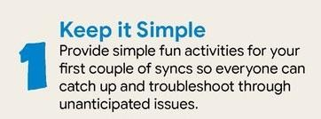
১। সার্ারণ পয়ে হাটুন। আপনার িায়সর সায়ে পডরডচৈ হবার সুয়োগ ডিন।
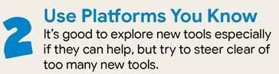
২। আপডন বা আপনার ডশক্ষােীরা ফে িযাটফয়মে কাি কয়র অিযস্ত, ফসটাই ব্যবহার করুন। নতুন িযাটফমে ব্যবহার অবশ্যই িায়লা ৈয়ব ফসটি সকয়লর িন্য সহয়ি ব্যবহার উপয়োগী হয়ৈ হয়ব এবং সহয়ি ব্যবহায়র অিযস্ত হয়ৈ হয়ব।
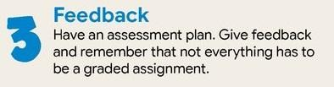
৩। মূল্যায়য়নর ব্যবস্থা রাখয়ৈ হয়ব। েডৈডরয়া েিশয়ে নর ব্যবস্থা রাখয়ৈ হয়ব। ৈখন ডশক্ষােীয়ির অংশগ্রহন বােয়ব এবং িাস ফলেসূ হয়ব।
৪। িায়সর মায়ঝ নূন্যৈম ডবরডৈর ব্যবস্থা রাখয়ৈ হয়ব। ডবরডৈর ডবেয়টি িাস পডরকল্পনার সময় ডনর্ােরন করয়ৈ হয়ব। একটা ফছাট ডবরডৈ ডশক্ষােীয়ির ময়নায়োগ ডফডরয়য় আয়ন এবং সয়ৈি রায়খ। অনলাইন িায়সও এটি িরুডর এবং কািটি সয়চৈনিায়বই করয়ৈ হয়ব।
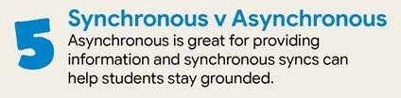
৫। সহি িাোয়, িায়স তবডচেয আনুন। কখয়না ডনডিষ্ট ছয়ক ডনর্ােডরৈ ডবেয়গুডল ফবাঝান, কখয়না ছয়কর বাইয়র
ডগয়য় েয়য়ািনীয় ৈর্থ্ ডিন। এই দুই পদ্ধডৈর সমন্বয় িায়স ডশক্ষােীর ময়নায়োগ র্য়র রাখয়ৈ সাহায্য কয়র।

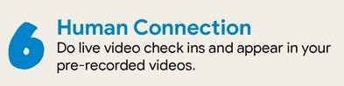
৬। আপনার কয়ন্টন্ট আকেণে ীয় করয়ৈ েয়য়ািনীয় ছডব, অডিও বা ডিডিও ফোগ করুন।
৭। ডশক্ষােীয়ির েয়য়ািনীয় ডনয়িশনা েিান করুন।
৮। অনলাইয়ন পাঠ গ্রহন এবং পাঠ িায়নর িন্য একটি পৃেক িায়গা ডনর্ােরণ করুন।
৯। ডনয়ি ফেয়ক িানয়ৈ চাওয়ার বা ডশখয়ৈ চাওয়ার ডবেয়টিয়ক উৎসাডহৈ করুন।
১০। তর্য্যে র্রুণ। এটি সফলৈার মূল সূে।
উপয়রাক্ত ডবেয়গুয়লা মাোয় ফরয়খ কাি করয়ল অনলাইন িাস ফলেসূ হয়ব, ডশক্ষােীয়ির অংশগ্রহন বােয়ব। পাশাপাডশ ডশক্ষােীয়ির অংশগ্রহন ডনডিৈ করয়ৈ ডনয়চর েডরয়া অনুসরন করয়ৈ পায়রন।
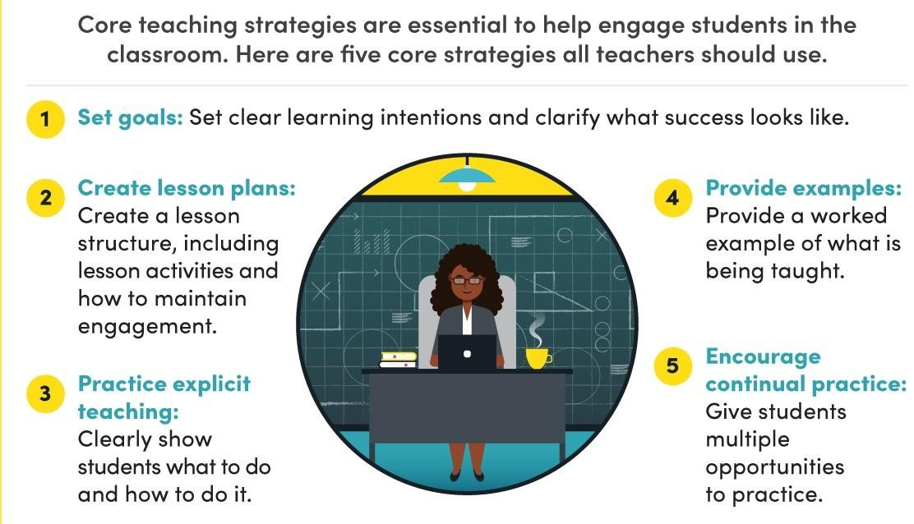

ছডবয়ৈ বডনৈ র্াপগুয়লা ইয়ৈাপূয়ব ে ডবডিন্নিায়ব বলা হয়য়য়ছ। এগুয়লা অনুসরন করয়ল ডশক্ষােীয়ির পোেপ্ত অংশগ্রহন
ডনডিৈ করা সম্ভব।

